Нетрадиционная дыхательная гимнастика дома.
Польза дыхательных упражнений:
- Дыхательная система является энергетической базой для устной речи.
- Они укрепляют мышцы брюшной полости, носоглотки и верхних дыхательных путей.
- Насыщают кровь кислородом и усиливают ее приток к головному мозгу. Отсюда — бодрость и хорошая концентрация внимания.
- Это надежная профилактическая мера многих заболеваний, особенно дыхательной системы.
- Улучшается работа мозга, сердца, нервной системы.
- Прекращаются головные боли.
- Исчезает напряжение в горле, голосовых связках.
- При правильном дыхании повышается иммунитет. С глубоким выдохом из легких выходят токсичные вещества, которые мы вынуждены вдыхать в черте города.

«Перекати шарик»

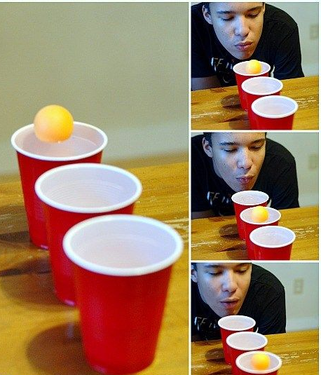
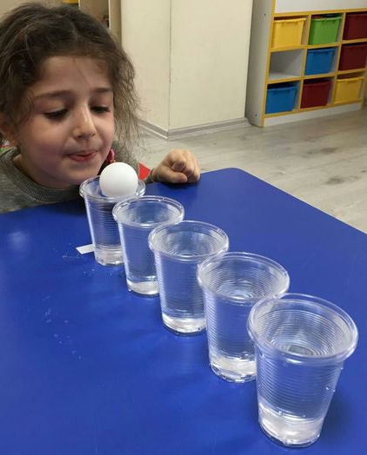

«Свирель»
Свирельки можно сделать из трубочек для коктейля .Сначала склеить трубочки скотчем, а затем ножницами разрезать по косой линии.
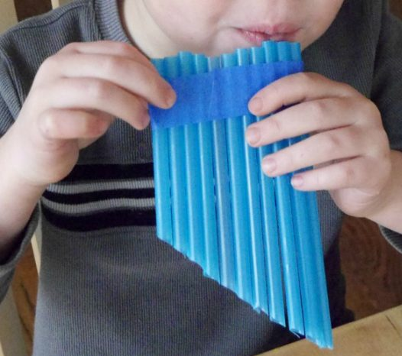
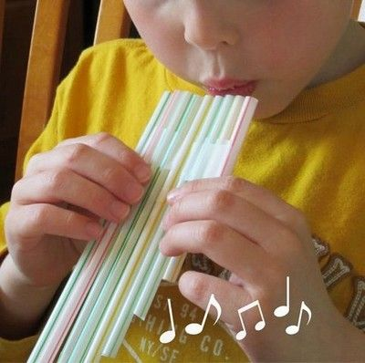

«Кто быстрее»
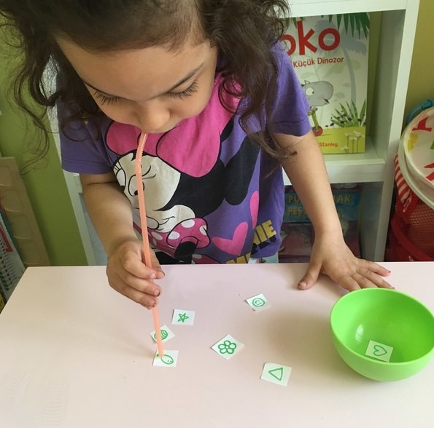
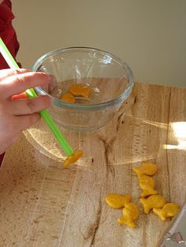


«Ветерок»
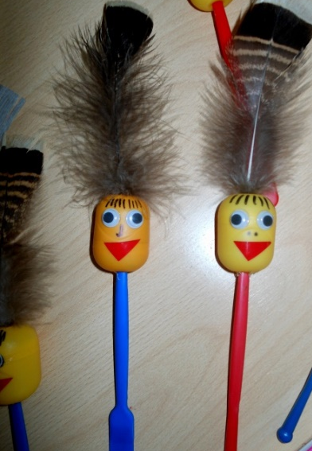
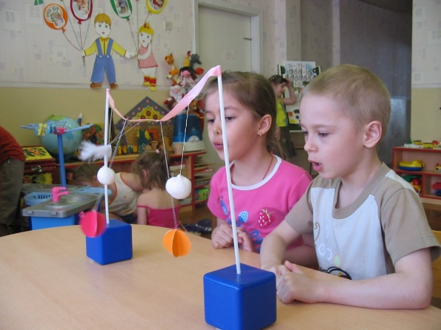
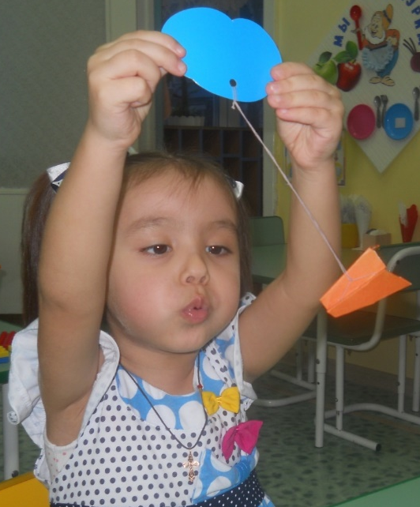

«Загони шарик»

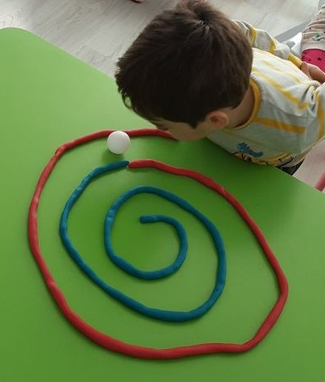
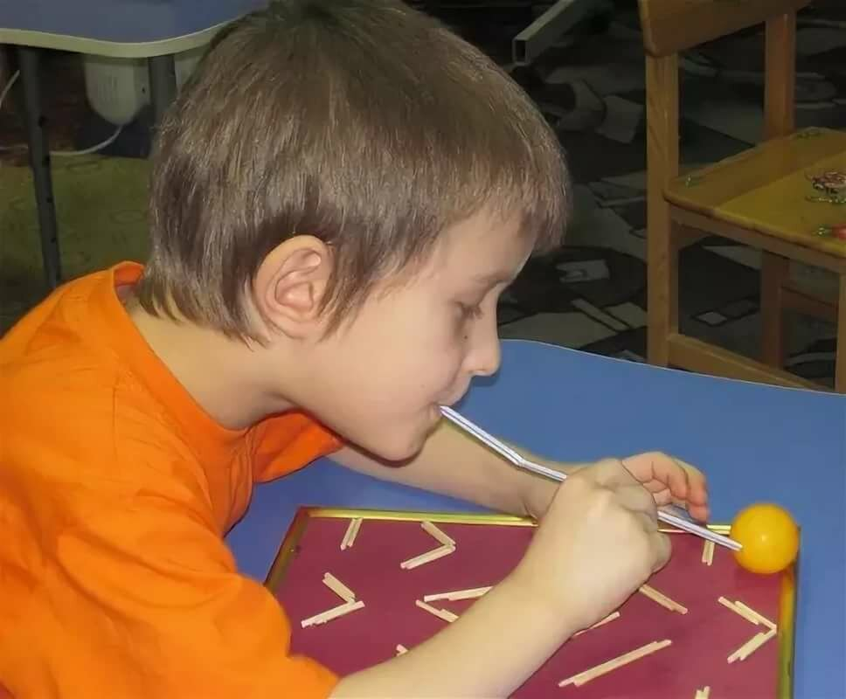
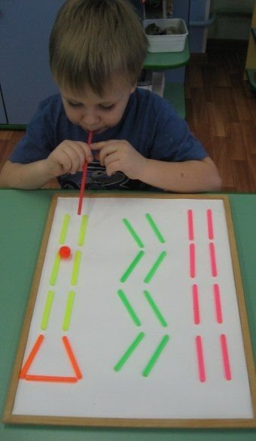

«Дракончик»

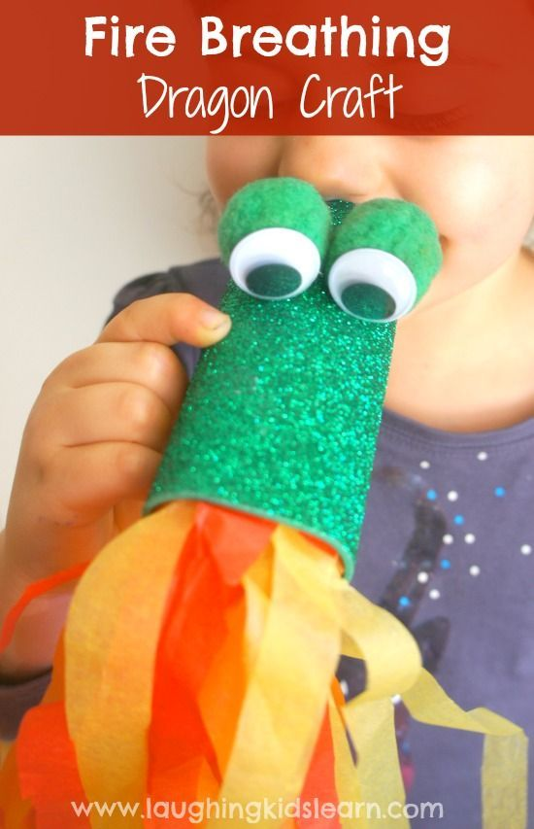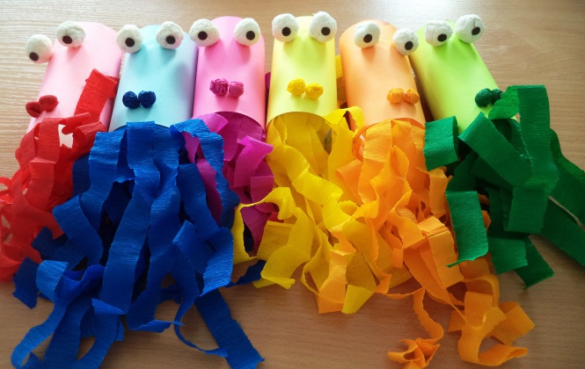

«Буря »
Предложите ребенку сделать вдох носом и выдохнуть в трубочку.

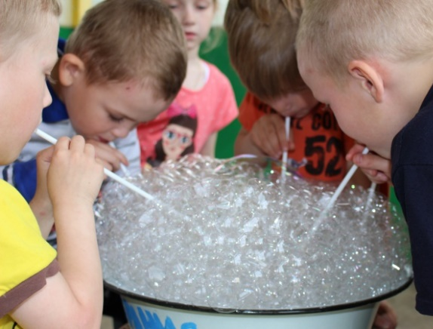
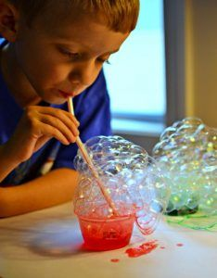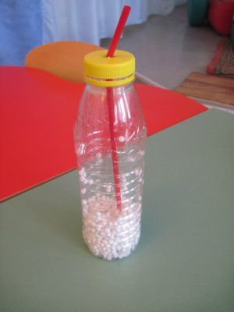

«Футболисты»
Поочередно, взрослый и ребенок, дуют на ватный шарик («футбольный мячик»), стараясь забить гол через трубу. Следить, чтобы вдох производился через нос, а выдох был плавным и сильным, губы «трубочкой».
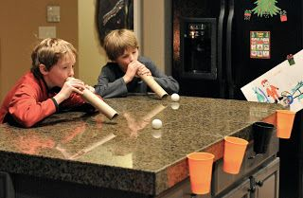
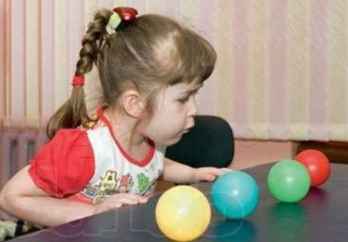
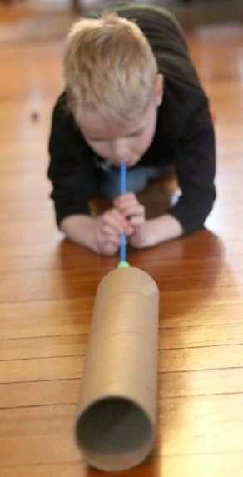

«Стаканчик и перчатка»

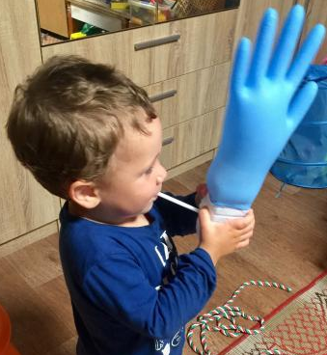
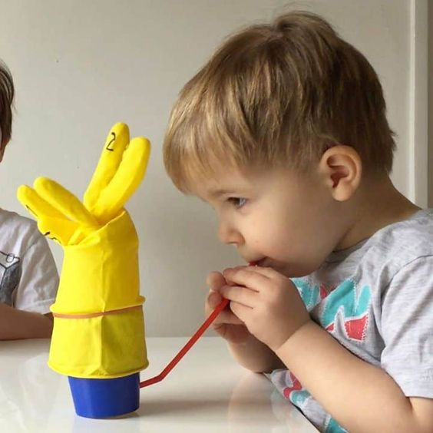

«Парящий шарик»

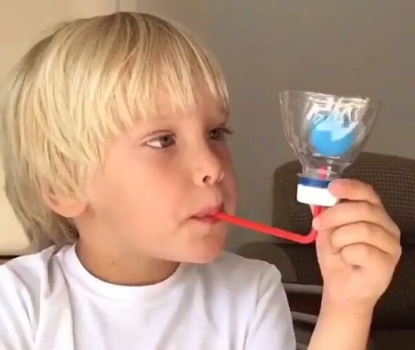
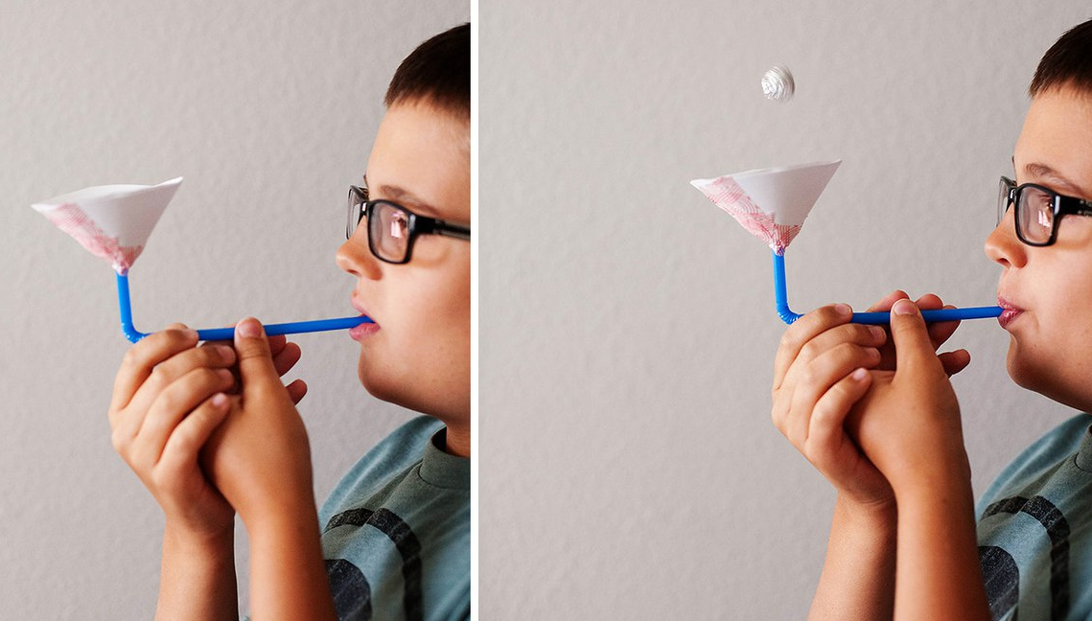

«Воздушный шарик»

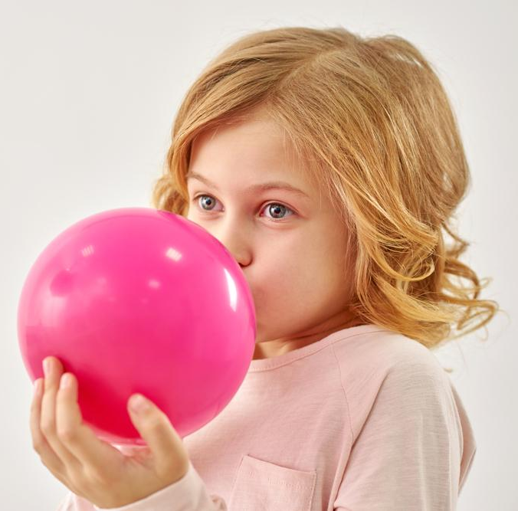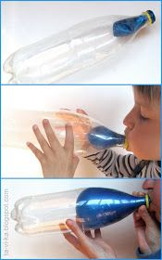

«Мыльные пузыри»
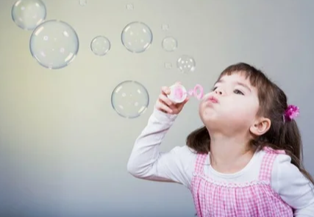
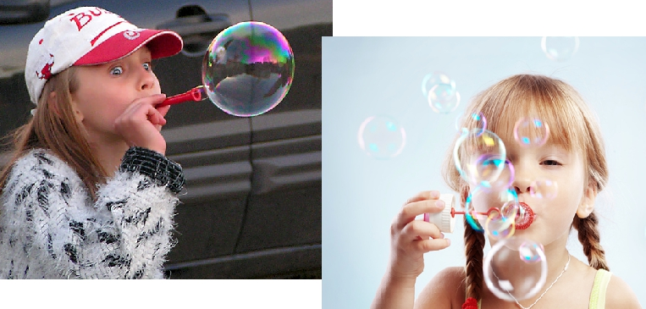

«Кораблики»

